**BUKTI KORESPONDENSI**

**ARTIKEL JURNAL NASIONAL TERAKREDITASI**

Judul Artikel : Persepsi Nasabah Mengenai Kesesuaian Praktik Bisnis Perbankan

Syariah Terhadap Syariat Islam

Jurnal : EKOMA : Jurnal Ekonomi, Manajemen, Akuntansi

Penulis : Eka Nur Rofik

|  |  |  |
| --- | --- | --- |
| No. | Perihal | Tanggal |
| 1. | Bukti konfirmasi submit artikel dan artikel yang disbumit | 1 Juli 2024 |
| 2. | Bukti konfirmasi review dan hasil review pertama | 10 Juli 2024 |
| 3 | Bukti konfirmasi submit revisi pertama, respon kepada reviewer, dan artikel yang diresubmit | 28 Juli 2024 |
| 4. | Bukti konfirmasi artikel accepted | 30 Juli 2024 |
| 5. | Bukti konfirmasi artikel published online | 30 Juli 2024 |

1. **Bukti Konfirmasi Submit Artikel dan Artikel yang Disubmit (1 Juli 2024)**

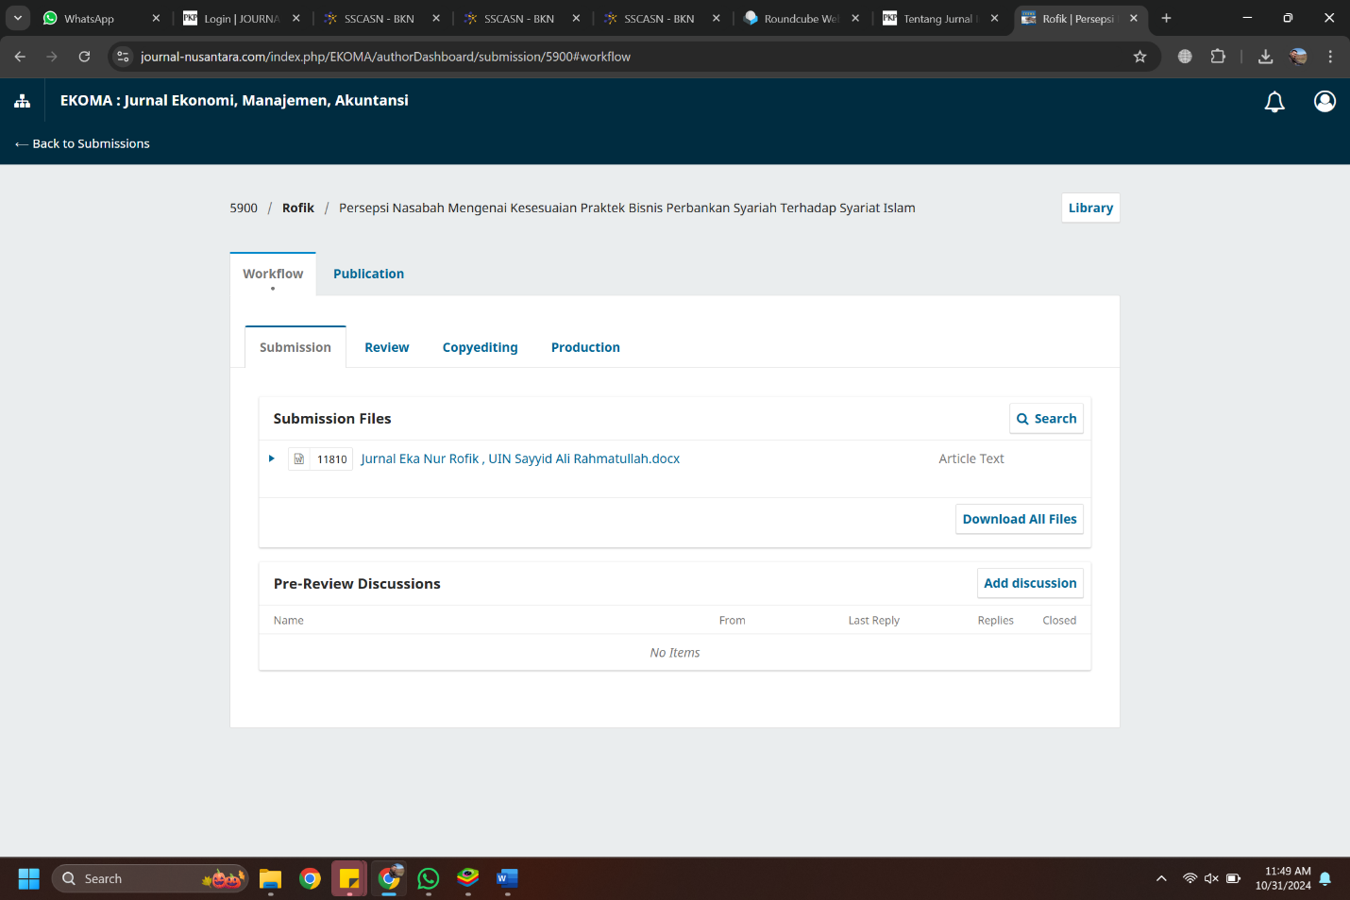

**Persepsi Nasabah Mengenai Kesesuaian Praktek Bisnis Perbankan Syariah Terhadap Syariat Islam**

**Eka Nur Rofik**

[**ekanur_rofik@ymail.com**](mailto:ekanur_rofik@ymail.com)

Universitas Islam Negeri Sayyid Ali Rahmatullah Tulungagung

Abstrak

Munculnya industri perbankan syariah di Indonesia yang berlandaskan sistem bebas bunga atau bagi hasil telah dapat menjawab keraguan umat muslim pada umumnya. Akan tetapi dalam pelaksanaanya produk jasa untuk peminjam yang ditawarkan perbankan syariah merupakan salah satu produk yang banyak diperbincangkan kehalalannya oleh masyarakat. Penelitian ini digunakan untuk mengetahui penerapan kesesuaian produk yang ditawarkan perbankan syariah terhadap ajaran agama Islam. Penelitian ini menggunakan metode deskriptif kualitatif.

Berdasarkan hasil penelitian persepsi nasabah mengenai kesesuaian praktik perbankan syariah terhadap syariat Islam yang ada di Makassar, sudah sesuai syariat Islam. Perbankan syariah menggunakan nisbah (bagi hasil) yang disepakati kedua belah pihak sebelumnya. Sumber pendanaan yang diperoleh PT. Bank Muamalat, Tbk terbagi menjadi 3 bagian, pertama dari modal sendiri, kedua bersumber dari lembaga keuangan bank dan non bank, dan ketiga yang bersumber dari masyarakat halal.

Kata kunci : Perbankan syariah, syariat islam, dan nisbah.

**Pendahuluan**

Negara Indonesia merupakan negara dengan jumlah penduduk penganut agama Islam terbanyak di dunia. Hal inimenjadi kehidupan masyarakat di Indonesia di latar belakangi oleh syariat Islam yang mengandung makna sebagai hukum berlandaskan ajaran agama Islam yang mengatur serta membimbing seluruh sendi kehidupan umat manusia tidak terkecuali dalam mengimplementasikan sistem ekonomi Islam, sebagai sebuah sistem alternatif dari kapitalis yang selama ini menjadi basis ekonomi dunia. Islam tidak hanya menuntut umatnya untuk sekedar menjalankan ibadah ritual yang bersifat *mahdhah*, ibadah yang hanya bertendensi pada akhirat saja, atau yang hanya bertujuan pada penciptaan hubungan kepada sang Khaliq *(mu’amalat ma’al khalqi).* Tetapi, Islam juga mengatur adanya ketentuan tuntutan kepada umatnya untuk melakukan kegiatan yang bersifat keduniaan, sebagai bentuk proses untuk pencapaian tujuan *ukhrawinya*. Berekonomi merupakan salah satu kegiatan duniawi yang diatur untuk menciptakan harmonisasi hubungan antara sesama umat manusia.

Pada awal tahun 90-an perkembangan sistem ekonomi dan bisnis berlandaskan Islam telah menunjukkan *trend* yang cukup menggembirakan Ekonomi Islam mulai tersosialisasikan sejak berdirinya Bank Mualamat Indonesia pada tahun 1992 yang kemudian diikuti dengan bank-bank syariah maupun lembaga keuangan syariah lainnya. Hadirnya lembaga keuangan syariah di Indonesia semakin menunjukkan kemajuan sistem ekonomi dan bisnis Islam di tanah air. Setiap umat Islam jika ingin melakukan sesuatu harus berdasarkan dengan apa yang telah diajarkan oleh Allah melalui Rasulnya. Dalam menjalankan kegiatan ekonominya Islam sangat mengharamkan riba yang dari segi bahasa berarti kelebihan, sesuai dengan yang terkandung dalam Al Quran, (Q.S. Al-Baqarah 275).

Dengan dipertegasnya hukum mengenai riba maupun jual beli dari Al Quran tersebut, Majelis Ulama Indonesia (MUI) mengeluarkan fatwa Nomor 1 Tahun 2004 bahwa bunga bank adalah haram karena termasuk ke dalam riba, sehingga sangat mempengaruhi masyarakat dalam penggunaan jasa perbankan konvensional, dan perbankan konvensional pun memilih untuk membuka unit syariah untuk kegiatan pelayanannya. Munculnya industri perbankan syariah di Indonesia yang berlandaskan sistem bebas bunga atau bagi hasil telah dapat menjawab keraguan umat muslim pada umumnya. Akan tetapi dalam pelaksanaanya produk jasa untuk peminjam yang ditawarkan perbankan syariah merupakan salah satu produk yang banyak diperbincangkan kehalalannya oleh masyarakat karena konsep yang ditawarkan memiliki peranan serupa dengan sistem perkreditan yang mengharuskan seorang konsumen (debitur) untuk mengembalikan pinjaman disertai bunga. Selain itu kebijakan sistem bagi hasil yang diterapkan pada perbankan syariah tidak memakai pembayaran bunga kepada pengguna jasa tetapi membayar bagi hasil keuntungan yang ditetapkan dengan bagian keuntungan usaha bagi masing-masing pihak yang besarnya ditentukan berdasarkan ditentukan berdasarkan kesepakatan (nisbah).

Salah satu konsumen perbankan syariah menyatakan bahwa pendapat miring di masyarakat tentang bank syariah dikarenakan beberapa oknum bank syariah yang masih kurang sesuai dengan ajaran agama Islam sehingga timbul kesan bank syariah lebih memberatkan dibandingkan bank umum. Hal tersebut di dukung oleh pengalaman nasabah, yaitu jumlah uang yang harus dikembalikan ke bank syariah lebih besar dibandingkan bank konvensional ketika mencoba meminjam uang untuk Kredit Kepemilikan Rumah (KPR).

Seiring semakin meningkat dan berkembangnya perbankan syariah, masih banyak masyarakat yang beranggapan bahwa bank syariah tidak ada bedanya dengan bank-bank konvensional lainnya, hanya nama produk dan aspek dahriyahnya saja yang melabelkan ekonomi Islam. Padahal dalam prakteknya, perbankan syariah seperti Bank Muamalat yang sudah lebih dahulu mengembangkan perbankan syariah memberikan kontribusi terhadap pertumbuhan ekonomi Islam. Tentunya dengan berbagai kebijakan dan program yang memberikan konsepsi dasar berdasarkan prinsip-prinsip hukum Islam. Industri perbankan syariah sejatinya dijalankan berdasarkan prinsip dan sistem syariah. Karena itu kesesuaian operasi dan praktek bank syariah dengan syariah merupakan piranti mendasar dalam perbankan syariah. Untuk tujuan itulah semua perbankan yang beroperasi dengan sistem syariah wajib memiliki institusi internal yang independen yang secara khusus bertugas memastikan bank tersebut berjalan sesuai syariat Islam. Sebagaimana yang diamanatkan dalam UU No. 10 1988 yang menyebutkan bahwa bank syariah mesti memiliki dewan pengawas syariah.

Selain itu bank syariah menggunakan sistem perbankan yang mengedepankan moralitas dan etika, maka nilai-nilai yang menjadi dasar dalam pengaturan dan pengembangan serta nilai-nilai yang harus diterapkan dalam operasi perbankan syariah adalah *siddiq, istiqomah, tabliq, amanah, fathonah*. Selain itu adalah penerapan nilai-nilai kerjasama (ta’awun), pengelolaan yang professional *(ri’ayah)*, dan tanggung jawab *(masuliyah)* dan upaya bersama-sama dan terus menerus untuk melakukan perbaikan *(fastabiqul khairat).*

Beberapa penelitian mengenai persepsi perbankan syariah telah dilakukan, Ariani (2007) meneliti persepsi masyarakat umum terhadap bank syariah di Medan. Hasil penelitiannya menunjukkan bahwa pendidikan, usia, dan pelayanan secara bersama-sama berpengaruh positif dan signifikan terhadap persepsi masyarakat umum pada bank syariah di Medan. Selanjutnya Haryadi (2007) meneliti persepsi masyarakat terhadap perbankan syariah. Hasil penelitiannya menunjukkan bahwa potensi perbankan syariah di wilayah Eks Karesidenan Banyumas yang meliputi wilayah Kabupaten Banyumas, Cilacap Purbalingga dan Banjarnegara memiliki potensi untuk dapat menerima bank syariah dengan baik.

Penelitian Sapariyah (2012) meneliti persepsi nasabah dan karyawan perbankan terhadap perbankan syariah sebagai lembaga keuangan dalam perspektif Islam (survey dibeberapa perbankan syariah di Surakarta). Hasil penelitiannya menjukkan bahwa tidak terdapat perbedaan persepsi yang signifikan antara persepsi nasabah dan karyawan perbankan syariah terhadap karakteristik dan tujuan perbankan syariah sebagai lembaga keuangan dalam perspektif Islam. Selanjutnya Mujib (2011) dengan judul Persepsi Sikap Masyarakat Santri Pondok Pesantren Tarbiyatut Tholabah Kranji Kabupaten Lamongan Kawasan Timur Terhadap Bank Syariah. Penelitian ini menunjukkan bahwa persepsi dan sikap masyarakat santri di pondok Pesantren Tarbiyatut Tholabah memiliki hubungan yang positif atas prinsip-prinsip bank syariah. Akan tetapi dalam sikap atau perilakunya, sebagian besar tidak memilih bank syariah sebagai intermediasi kegiatan keuangannya, hal ini disebabkan oleh persepsi mereka yang cenderung menyamakan bank syariah dan bank konvensional.

Penelitian Prasetyo (2012), dengan judul Persepsi nasabah Terhadap Implementasi Akuntansi Keuangan Syariah dalam Operasional Perbankan Syariah di Indonesia. Penelitian ini menunjukkan bahwa keengganan umat Islam di Malang Raya untuk menjadi nasabah perbankan berbasis syariah disebabkan oleh kurangpahamnya mereka mengenai syariat Islam, terutama yang terkait dengan aktivitas ekonomi dan perbankan Islam, hal ini menyebabkan munculnya persepsi kalangan umat Islam di Malang Raya beranggapan bahwa perbankan syariah sama saja dengan perbankan konvensional.

Penelitian Robbani (2013), dengan judul Analisis Pemahaman Nasabah BNI Syariah tentang Kesyariahan BNI Syariah, studi kasus BNI Syariah Godean, Sleman, Yogyakarta. Penelitian ini menunjukkan bahwa tingkat pemahaman masyarakat terhadap bank syariah relative masih rendah. Persepsi mereka terhadap bank syariah, riba, bunga, dan sistem bagi hasil bermacam-macam, mayoritas mereka masih belum memahami dan mengetahui istilah-istilah tersebut, jadi ketertarikan masyarakat untuk menabung atau mengambil pembiayaan di bank syariah, ternyata masih lemah.

Berdasarkan uraian di atas dapat kiranya perlu diadakan penelitian untuk mengetahui bagaimana penerapan kesesuaian praktik perbankan syariah terhadap ajaran agama Islam, sangatlah penting untuk menjawab keraguan nasabah maupun *non*nasabah mengenai kehalalan produk bank syariah, apakah telah sesuai dengan prinsip syariat Islam yang sebenarnya atau sama dengan prinsip bank-bank konvensional lainnya.

**Metode Penelitian**

Penelitian ini menggunakan metode deskriptif kualitatif. Metode penelitian kualitatif adalah metode metode penelitian yang digunakan untuk meneliti pada kondisi obyek yang alamiah, (sebagai lawannya adalah ekperimen) dimana peneliti adalah sebagai intrumen kunci, teknik pengumpulan data dilakukan secara trianggulasi (gabungan), analisis data bersifat induktif, dan hasil penelitian kualitatif lebih menekankan makna dari pada generalisasi, Sugiyono (2007:1). Alasan dari penggunaan metode kualitatif ini karena untuk mendapatkan data yang mendalam dan mengandung makna dalam meneliti, menganalisa serta menjelaskan tentang persepsi nasabah mengenai kesesuaian perbankan syariah terhadap syariat Islam.

Penelitian ini menggunakan pendekatan fenomenologi. Karena terkait langsung dengan gejala-gejala yang muncul disekitar lingkungan manusia terorganisasir dalam lingkup perusahaan. Penelitian yang menggunakan pendekatan fenomenologi berusaha untuk memahami makna peristiwa serta interaksi pada orang-orang dalam situasi tertentu. Narasumber dalam penelitian ini rata-rata menabung di bank syariah sudah 3 (tiga) tahun lebih, dan dilatarbelakangi dengan bermacam-macam pendidikan terakhir antara lain berpendidikan terakhir Diploma III (DIII) sampai Strata tiga (S3).

**Hasil dan Pembahasan**

**Persepsi Nasabah Mengenai Kesesuaian Perbankan Syariah terhadap Syariat Islam**

Dari hasil penelitian beberapa narasumber mengenai persepsi nasabah perbankan syariah terhadap syariat Islam yang ada di Makassar, menyatakan bahwa, sebagian narasumber berpendapat bahwa perbankan syariah yang ada di Makassar sudah sesuai dengan syariat Islam, tetapi ada narasumber yang berpendapat bahwa kesesuaian perbankan syariah terhadap kesesuaian syariat Islam yang ada di Makassar masih belum sepenuhnya menerapkan syariat Islam. Narasumber dalam penelitian ini rata-rata menabung di bank syariah sudah 3 (tiga) tahun lebih, dan dilatarbelakangi dengan bermacam-macam pendidikan terakhir antara lain berpendidikan terakhir Diploma III (DIII) sampai Strata tiga (S3). Berdasarkan hasil wawancara dengan narasumber pertama (nasabah Bank Muamalat) yang berprofesi sebagai Pegawai Negeri Sipil menyatakan bahwa:

“Bank Muamalat, Tbk cabang Makassar sudah menerapkan dan memenuhi syariat Islam dalam mengelola dana (menghimpun dan menyalurkan) serta produk-produk yang ditawarkan sudah memenuhi syariat Islam dalam artian sudah bebas riba”

Kemudian hasil wawancara dengan narasumber kedua (nasabah) dari akademisi menyatakan bahwa:

“Bank syariah jika dikaitkan dengan kesesuaian syariat Islam masih relatif, belum sepenuhnya sesuai dengan syariat Islam. Karena produk perbankan syariah yang ditawarkan masih terlalu besar presentase nisbahnya, seharusnya presentase nisbah bank syariah dibawah bak konvensional. Karena hampir setengah pokok cicilan menggunakan nisbah hampir setara dengan bank konvensional. Sebagai contoh tabungan (wadiah) nasabah di bank syariah sebesar Rp. 30.000.000. Nasabah mendapatkan bagi hasil dari tabungan Rp. 30.000.000 tersebut sebesar Rp. 73.000 per bulan, dari Rp. 73.000 itu masih dikurangi dengan biaya-biaya yang lain, jadi sekitar Rp 65.000 hasil bersih yang diterima per bulan. Berbeda jika nasabah meminjam uang ke bank syariah sebesar Rp 30.000.000 tentunya bagi hasilnya atau nisbahnya lebih besar dari pada nisbah apabila menabung di bank syariah.

Selanjutnya hasil wawancara dengan narasumber ketiga (nasabah) yang berprofesi sebagai kyai menyatakan bahwa:

“Bank Muamalat, Tbk cabang Makassar sudah menerapkan prinsip syariah dan sudah sesuai dengan syariat Islam (Al-Quran dan Al Hadist), yang dianjurkan dalam Agama Islam. Produk-produk yang ditawarkan di bank Muamalat sudah bebas riba”.

Kemudian hasil wawancara mengenai kesesuian bank syariah terhadap syariat Islam dengan Dewan Pengawas Syariah (DPS) menyatakan bahwa:

“Bank syariah mengacu pada Al-Quran dan Fatwa DSN yang berguna dalam praktek-prakteknya menghindari yang namanya riba. Bank syariah bertransaksi bisnis berlandaskan kaidah-kaidah syariah QS. Al Maidah ayat I, dan berkomitmen dalam bisnisnya sesuai akad-akad yang menyertainya. Jadi bank syariah beroperasi sudah sesuai dengan syariat Islam, jika ada hal-hal yang tidak sesuai dengan kesesuaian syariat Islam dipastikan ada oknum-oknum yang disalahgunakan untuk merusak citra bank syariah”.

Kemudian hasil wawancara dengan narasumber (nasabah) dari akademisi menyatakan bahwa:

“Kesesuaian Bank syariah terhadap syariat Islam jika dilihat dari segi praktek operasionalnya belum sepenuhnya sesuai dengan syariat Islam, masih terdapat riba dalam bertransaksi. Tetapi dilihat dari segi pragmatis, bank syariat sudah sesuai dengan syariat Islam”.

Selanjutnya wawancara dengan narasumber (nasabah) yang berprofesi sebagai kyai menyatakan bahwa:

“Bank syariah sekarang ini sudah sesuai dengan syariat Islam dalam beroperasi serta dalam menawarkan produk-produk yang ditawarkan kepada masyarakat. Bank syariah berlandaskan Al-Quran dan Sunnah Rasul dalam mengelola sumber dana dan menyalurkan kepada masyarakat, selain itu agar terhindar yang namanya riba yang di larang dalam Al-Quran QS. Al Baqarah ayat 275”.

Selanjutnya wawancara dengan narasumber (pegawai PT. Bank Syariah) bagian *support* dan *legal* pembiayaan mengatakan bahwa:

“Bank Muamalat, Tbk cabang Makassar mempunyai prinsip syariah yang harus dijalankan dalam melayani masyarakat yang berdasarkan pada syariat Islam, selain itu bank Muamalat mempunyai kriteria-kriteria dalam bertransaksi yang sesuai dengan syariah yaitu segala transaksi yang tidak bertentangan dengan syariat Islam (unsur riba, gharar, dan maysir). Bank Muamalat telah melakukan beberapa prosedur, salah satunya seleksi dari Dewan Syariah Nasional (DSN), Dewan Pengawas Syariah (DPS), dan menerapkan PSAK Syariah, begitu pula dengan prakteknya, jadi semua produk yang ditawarkan Bank Muamalat kepada masyarakat dan praktek operasionalnya sudah sesuai dengan syariat Islam”. Keterkaitan antara bank syariah dengan Bank Indonesia selaku bank sentral di Indonesia yang memiliki fungsi sebagai “wasit” untuk seluruh bank termasuk bank syariah tidak perlu dikhawatirkan mengenai kesyariatan bank syariah, karena Bank Indonesia dan Otoritas Jasa Keuangan (OJK) terdapat divisi yang menangani secara khusus untuk mengatur dan mengawasi bank syariah yang ada di Indonesia. Jadi bank syariah tetap syariah meskipun di kelola oleh Bank Indoensia.

Kemudian wawancara dengan narasumber (nasabah) yang berprofesi sebagai wirausaha menyatakan bahwa:

“Bank syariah apabila dihubungkan dengan syariat Islam belum sepenuhnya sesuai dengan syariat Islam sesuai ajaran Agama Islam, akad-akad dalam bank syariah masih belum Islami didalamnya. Bank syariah lebih fokus pada murabahah (sistem jual beli dengan “tambahan” keuntungan yang disepakati), tentunya masih ada namanya riba dalam prakteknya”.

Selanjutnya wawancara dengan narasumber (nasabah) yang berprofesi sebagai Pegawai Negeri Sipil mengatakan bahwa:

“Bank syariah sudah cukup sesuai dengan syariat Islam dan sudah menerapkan sesuai fatwa yang ada. Produk-produk yang ditawarkan bank syariah sudah memenuhi syariat Islam, sudah terhindar dari riba yang dilarang dalam Al-Quran”.

Kemudian wawancara dengan narasumber (nasabah) yang berprofesi sebagai wiraswasta menyatakan bahwa:

“Praktik bank syariah sudah menunjukkan kesesuaiannya dengan syariat Islam, karena bank syariah di kontrol oleh para ulama agar terhindar yang namanya riba, sebagai pemeluk agama Islam riba haram hukumnya”.

**Persepsi Nasabah Mengenai Riba dan Bank Syariah hanya sebuah Label Semata**

Riba sangat rawan di lingkungan kehidupan sehari-hari terkhusus dalam bermuamalah, terkadang orang tidak menyadarinya bahwa yang dilakukannya merupakan perbuatan yang haram hukumnya. Sebagaian orang masih menganggap bahwa bank syariah dan bank konvensional itu sama, hal itu merupakan pendapat yang salah dalam mempersepsikannya.

Berdasarkan wawancara mengenai riba dan label syariah hanya label saja, narasumber dari akademisi mengatakan bahwa:

“Riba berarti melebihkan jumlah pinjaman pada saat pengembalian berdasarkan persentase tertentu dari jumlah pinjaman yang dibebankan kepada peminjam, biasa disepakati sebelum melakukan pinjaman.

Bank syariah dan bank konvensional itu jelas sangat berbeda, hal yang paling mendasar yang membedakannya yaitu bank syariah menerapkan bagi hasil *(profit sharing)* tidak mengandalkan bunga. Selain itu sisi keuntungan apabila menabung di bank syariah yaitu tingkat bunga tidak mempengaruhi suku bunga bank, apabila menggunakan produk mudharabah nisbah bersifat tetap tidak sama dengan bank konvensional yang berbengaruh kepada suku bunga, jadi dalam pengembalian kredit sangat susah”.

Selanjutnya wawancara dengan narasumber yang berprofesi sebagai Dewan Pengawas Syariah menyatakan bahwa

“Riba adalah keuntungan dari pinjaman yang hukumnya haram. Hal ini ditekankan dalam Al-Quran Surat Al- Baqarah ayat 275, Allah menghalalkan jual beli dan mengharamkan riba. Apabila bank syariah dan bank konvensional dikatakan sama, orang yang mengatakan demikian itu fikirannya masih sempit. Hal yang paling mendasar yang membedakan bank syariah menggunakan nisbah (bagi hasil) sedangkan bank konvensional menggunakan bunga.

Bank syariah menggunakan margin yang tidak terlalu membebani nasabah, supaya benar-benar tercipta kemitraan dalam mengembangkan bisnis. Bank syariah selaku pemodal *(shahibul maal)* menggunakan istilah kemitraan sedangkan bank konvensional menggunakan istilah utang piutang. Bank syariah berprinsip sama-sama membangun kemitraan untuk meraih keuntungan secara bersama-sama, membagi sesuai dengan akad yang disepakati sebelumnya, apabila mengalami kerugian juga di tanggung bersama-sama sesuai akad yang di sepakati bersama.

Bank syariah tidak sembarang dalam melakukan pembiayaan tersebut untuk hal yang sekiranya tidak syar’i atau menimbulkan citra negatif bank syariah tidak bisa melanjutkan pembiayaan tersebut. Kalau bank konvensional tanpa mengetahui untuk apa pembiayaannya pasti dibiayai.

Perbedaan juga mencolok apabila melakukan transaksi pembiayaan, bank konvensional ketika melakukan pembiayaan sangat tergantung pada kondisi, misalnya jika mengalami kerugian harus juga ditanggung sendiri oleh peminjam, sedangkan bank syariah di tanggung secara bersama-sama supaya ringan, karena bank syariah berprinsip berkomitmen bersama untuk mengembangkan bisnis. Apabila mengambil pembiayaan di bank konvensional pasti harus membayar bunga, membayar pokok. Bunga sangat ditentukan oleh bisnis berbankan, sangat berpengaruh, dan rentan terhadap perubahan-perubahan makroekonomi (inflasi, krisis, dan kebijakan-kebijakan luar negeri).

Bunga juga bisa menciptakan kenaikan harga, bunga juga bisa menjadi keuntungan dan juga bisa menjadi kerugian pada nasabah. Bunga dikategorikan beranank terus menerus. Jika bank syariah bersifat konstan (tetap), karena (akad) perjanjian diawal sebelum transaksi sudah disepakati berapa besar pembagiannya, jadi jika ada risiko seperti hal tersebut tetap tidak berpengaruh kepada nasabah.Bank syariah beroperasi tidak hanya pada aspek produk jasa saja, tetapi juga dalam bentuk jasa, sebagai contoh gadai syariah yang tidak dimiliki oleh bank konvensional”.Selanjutnya wawancara dengan narasumber yang berprofesi sebagai pegawai PT. Bank Muamalat, Tbk cabang Makassar mengungkapkan bahwa

“Riba adalah salah satu praktek atau kegiatan ekonomi yang bertentangan dengan Syariat Islam, dalam hal ini dititik beratkan pada pengembalian pinjaman yang dilebihkan berdasarkan kesepakatan dari awal. Apabila bank syariah melakukan transaksi yang tidak sesuai dengan syariat Islam atau ada transaksi yang menimbulkan unsur riba akan mendapatkan teguran dari DPS (Dewan Pengawas Syariah). Dewan Pengawas Syariah adalah badan yang ada dilembaga syariah dan bertugas mengawasi pelaksanaan keputusan Dewan Syariah Nasional (DSN) di lembaga keuangan tersebut karena Dewan Syariah Nasional merupakan sebuah lembaga yang berperan dalam menjamin ke–Islaman keuangan syariah di seluruh dunia.

Fungsi DPS adalah melakukan pengawasan secara periodik pada lembaga keuangan syariah yang berada di bawah pengawasannya, menagajukan usul-usul pengembangan lembaga keuangan syariah, melaporkan perkembangan produk dan operasioanal lembaga keuangan syariah kepada DSN, merumuskan masalah-masalah yang memerlukan pembahasan DSN, dan selalu mengawal terciptanya semua aktivitas bisnis di lembaga syariah sesuai kaidah-kaidah syariah. Selain itu kegiatan operasional bank syariah lebih terarah Bank Indonesia memberikan pedoman dan prinsip-prinsip yang harus dijalankan bank syariah di Indonesia. Prinsip-prinsip tersebut dituangkan dalam UU No. 21 tahun 2008 tentang perbankan syariah.

Bank syariah dan bank konvensional sangat berbeda sekali, pada dasarnya sistem bunga dan bagi hasil itu sangatlah berbeda jauh. Perbedaan yang sangat mendasar adalah bahwa bunga ditentukan pada awal perjanjian dengan ketentuan bahwa bank dalam posisi untung atau rugi jumlah bunga yang dibayarkan tetap. Sedangkan pada prinsip bagi hasil, jumlah bagi hasil yang dibayarkan berdasarkan besarnya keuntungan bank, artinya semakin besar keuntungan bank, maka semakin besar pula jumlah bagi hasil yang dibayarkan kepada nasabah.

Jadi bank syariah dan bank konvensional itu yang membedakan label saja itu tidak benar dan mungkin masih perlu belajar lebih banyak lagi mengenai ketentuan-ketentuan perbankan syariah”.

**Sumber pendanaan pada PT. Bank Muamalat,Tbk cabang Makassar**

Tidak dipungkiri bahwa sumber-sumber dana bank syariah pada dasarnya tidak memiliki banyak perbedaan dengan bank konvensional, karena sama-sama berasal dari tiga dana atau tiga elemen dasar. Menurut hasil wawancara dengan pegawai PT. Bank Muamalat, Tbk cabang Makassar mengatakan bahwa

“Bank Muamalat, Tbk memperoleh sumber dananya bersumber dari tiga pihak, yaitu dana pihak pertama yang bersumber dari modal sendiri (dana pribadi) yang meliputi modal yang disetor, cadangan-cadangan, dan laba ditahan, kemudian dari pihak kedua yang bersumber dari lembaga keuangan bank dan non bank yang bentuknya pinjaman, kemudian dari dana pihak ketiga yang bersumber dari masyarakat halal baik dari masyarakat, perusahaan, pemerintah, rumah tangga, dll yang meliputi tabungan, giro, dan deposito.

Dalam sistem bank syariah dana nasabah dikelola dalam bentuk titipan maupun investasi. Cara titipan dan investasi jelas berbeda dengan deposito pada bank konvensional dimana deposito merupakan upaya membungakan uang. Konsep dana titipan berarti kapan saja nasabah membutuhkan, maka bank syariah harus dapat memenuhinya, akibatnya dana titipan menjadi sangat likuid.

Bank syariah berdasarkan pada prinsip *profit and loss sharing* (bagi untung dan bagi rugi). Bank syariah tidak membebankan bunga, melainkan mengajak partisipasi dalam bidang usaha yang didanai. Para deposan juga sama-sama mendapat bagian dari keuntungan bank sesuai rasio yang telah ditetapkan sebelumnya, ada kemitraan antara bank syariah dengan para deposan di satu pihak dan antara bank dan para nasabah investasi sebagai pengelola sumber dana para deposan dalam berbagai usaha produktif di pihak lain.

Sistem bagi hasil bank syariah membuat besar kecilnya keuntungan yang diterima nasabah mengikuti besar kecilnya keuntungan syariah. Semakin besar keuntungan bank syariah semakin besar pula keuntungan nasabahnya. Berbeda dengan bank konvensional, keuntungan banknya tidak dibagikan kepada nasabahnya. Tidak peduli berapapun jumlah keuntungan bank konvensional, nasabah hanya dibayar sejumlah prosentase dari dana yang disimpannya saja.

Sumber penggajian karyawan Bank Muamalat bersumber dari keuntungan jasa pembiayaan dan keuntungan dari *Fee Based Income*. *Fee Based Income* pada Bank Muamalat merupakan jenis pendapatan yang diterima dari adanya jasa-jasa perbankan yang diberikan oleh pihak bank dan *fee based income* tidak dibagi hasilkan antara pihak pemilik dan pengelola dana bank. Adapun jenis jasa perbankan pada Bank Muamalat yang dapat menghasilkan *fee based income* adalah ATM *(Automated Teller Machine),* kafalah (Bank Garansi Syariah), *Letter of Credit* (L/C), Payment Point, Payroll, penukaran mata uang real di embarkasi haji, transfer, kliring warkat atau cek, collection/inkaso, investasi terkait, dan jasa lainnya.

**Pembahasan**

* + 1. Kesesuaian Perbankan Syariah terhadap Syariat Islam

Berdasarkan hasil penelitian persepsi nasabah mengenai kesesuaian perbankan syariah terhadap syariat Islam yang ada di Makassar, rata-rata narasumber berpendapat bahwa PT. Bank Muamalat cabang Makassar, Tbk sudah sesuai syariat Islam. Bank Muamalat, Tbk mengacu pada Al Quran dan Fatwa DSN (Dewan Syariah Nasional) agar dalam prakteknya tidak bertentangan dengan syariat Islam (tidak mengandung unsur riba, *gharar*, maupun *maysir*). Tetapi ada sebagian narasumber berpendapat bahwa bank syariah masih belum sepenuhnya sesuai dengan syariat Islam. Bank syariah dalam bertransaksi masih terlalu tinggi presentase nisbahnya seharusnya presentase nisbah pada bank syariah dibawah bank konvensional, mengingat bahwa bank syariah seharusnya membantu umat manusia untuk kemaslahatan bersama. Bank Muamalat juga menerapkan PSAK Syariah dan prinsip syariah disertai akad-akad yang menyertainya dalam melakukan bisnisnya. Apabila bank syariah melakukan transaksi tidak sesuai dengan syariat Islam atau bertentangan dengan Fatwa maka akan mendapat teguran dari DPS (Dewan Pengawas Syariah).

* + 1. Persepsi Nasabah mengenai Bank Syariah hanya Label saja yang membedakan dengan Bank Konvensional

Masyarakat yang beranggapan bahwa bank syariah dan bank konvensional itu sama adalah seseorang yang fikirannya belum luas artinya fikirannya masih sempit menanggapi bank syariah. Banyak sekali yang membedakan bank syariah dengan bank konvensional dalam segi produk yang ditawarkan dan sistem operasionalnya. Hal yang paling mendasar yang membedakan bank syariah menggunakan nisbah (bagi hasil) sedangkan bank konvensional menggunakan bunga. Bank syariah berprinsip sama-sama membangun kemitraan untuk meraih keuntungan secara bersama-sama, membagi sesuai dengan akad yang disepakati sebelumnya, apabila mengalami kerugian juga di tanggung bersama-sama sesuai akad yang di sepakati bersama. Bank syariah selaku pemodal *(shahibul maal)* menggunakan istilah kemitraan sedangkan bank konvensional menggunakan istilah utang piutang. Bank syariah tidak sembarang dan sangat berhati-hati dalam melakukan pembiayaan kepada nasabah, pembiayaan yang sekiranya tidak syar’i atau menimbulkan citra negatif, bank syariah tidak akan melanjutkan pembiayaan tersebut, sebaliknya jika bank konvensional tanpa mengetahui pembiayaannya untuk apa pasti di biayai.

* + 1. Sumber Pendanaan dana PT. Bank Muamalat, Tbk

Sumber pendanaan yang diperoleh PT. Bank Muamalat, Tbk terbagi menjadi 3 bagian, yang pertama dari pihak pertama yang bersumber dari modal sendiri, kemudian dari dana pihak kedua yang bersumber dari lembaga keuangan bank dan non bank, dan yang terakhir dari dana pihak ketiga yang bersumber dari masyarakat halal. Dana nasabah yang ada di bank syariah dikelola dalam bentuk titipan maupun invenstasi. Cara titipan dan investasi jelas berbeda dengan deposito pada bank konvensional dimana deposito merupakan upaya membungakan uang. Konsep dana titipan berarti setiap kapan saja nasabah membutuhkan, maka bank syariah harus siap memenuhinya, akibatnya dana titipan menjadi sangat likuid.

Sistem bagi hasil membuat besar kecilnya keuntungan yang diterima nasabah mengikuti besar kecilnya keuntungan syariah. Semakin besar keuntungan bank syariah semakin besar pula keuntungan nasabahnya. Berbeda dengan bank konvensional, keuntungan banknya tidak dibagikan kepada nasabahnya. Tidak peduli berapapun jumlah keuntungan bank konvensional, nasabah hanya dibayar sejumlah prosentase dari dana yang disimpannya saja. Sumber penggajian karyawan Bank Muamalat bersumber dari keuntungan jasa pembiayaan dan keuntungan dari *Fee Based Income*. *Fee Based Income* pada Bank Muamalat merupakan jenis pendapatan yang diterima dari adanya jasa-jasa perbankan yang diberikan oleh pihak bank dan *fee based income* tidak dibagi hasilkan antara pihak pemilik dan pengelola dana bank.

**Kesimpulan**

Berdasarkan data yang diuraikan pada bab-bab sebelumnya, maka dapat dapat ditarik kesimpulan sebagai berikut:

1. Persepsi nasabah mengenai kesesuaian perbankan syariah terhadap Syariat Islam yang meliputi menghimpun dana, menyalurkan dana, serta produk dan jasa yang di tawarkan ke nasabah sudah sesuai dengan kaidah-kaidah yang ditentukan, meskipun ada yang beranggapan bank syariah belum sepenuhnya sesuai menerapkan syariat Islam dalam bertransaksi.
2. Para nasabah banyak mengetahui dan memahami mengenai riba dalam bertransaksi, serta dapat membedakan antara bank syariah dan bank konvensional dalam beroperasi. Jika nisbah (bagi hasil) sifatnya konstan karena perjanjian diawal sesuai dengan keuntungan yang didapatkan, sedangkan bunga sifatnya berubah-ubah karena mengikuti suku bunga bank yang berlaku
3. Sumber Pendanaan Bank Muamalat,Tbk cabang Makassar dari pihak ketiga yang bersumber dari masyarakat halal, dari dana pihak kedua yang bersumber dari lembaga keuangan bank dan non bank, dan dari dana pihak pertama yang bersumber dari modal sendiri. Sumber penggajian karyawan Bank Muamalat bersumber dari keuntungan jasa pembiayaan dan keuntungan dari *Fee Based Income*. *Fee Based Income* pada Bank Muamalat merupakan jenis pendapatan yang diterima dari adanya jasa-jasa perbankan yang diberikan oleh pihak bank dan *fee based income* tidak dibagi hasilkan antara pihak pemilik dan pengelola dana bank.

**Daftar Pustaka**

*Al Quran*

Anshori, Abdul Gofur. 2009. *Hukum Perbankan Syariah*. Refika Aditama. Bandung

Ariani. Dian. 2007. Persepsi *Masyarakat Umum Terhadap Bank Syariah di Medan*. Tesis

Bank Muamalat Indonesia, 1993. *Laporan Tahunan 1993*. Jakarta

Djamil, Fathurrahman. 2002. “*Urgensi Undang-undang Perbankan Syariah di Indonesia”*. Dalam Jurnal Hukum Bisnis, Volume 20, Agustus-September)

Hariyadi. 2007. *Persepsi Masyarakat terhadap Perbankan Syariah*. Jurnal Bisnis dan Manajemen Vo7. No. 2

Sapariyah, Rina Ani. 2012. *Persepsi Nasabah dan Karyawan Perbankan terhadap Perbankan Syariah Sebagai Lembaga Keuangan Dalam Perspektif Islam (Survei di Beberapa Perbankan Syariah di Surakarta).* Probank Vol. 17, No. 7. STIE AUB Surakarta

Mujib, Ali. 2011. *Persepsi dan Sikap Masyarakat Santri di Pondok Pesantren Tarbiyatut Tholabah Kranji terhadap Bank Syariah*. Tesis

Ningsih, Widya. dkk. 2007. *Bank dan Asuransi Islam di Indonesia*. Kencana Prenada Media. Jakarta

Pamator. 1999. “*Syariah dan Ibadah*”. Tim Dirasah Islamiyah dari Universitas Islam Jakarta

Prasetyo, Adi. 2012. Persepsi Nasabah Terhadap implementasi Akuntansi Keuangan Syariah dalam Operasional Perbanakan Berbasis Syariah di Indonesia. Jurnal Humanity, Volume 7, Nomor 2, Maret 2012 , hal 14-13.

Ridwan, Muhammad. 2004. *Manajemen Baitul Maal Wa Tanwil*, Edisi pertama. UUI Press. Yogyakarta

Robbani, Shofa. 2013. Analisis Pemahaman Nasabah BNI Syariah tentang Keshariahan BNI Syariah (Studi Kasus BNI Syariah Godean, Sleman, Yogyakarta). Jurnal Ekonomi Islam Vol 2 No.I. Sekolah Tinggi Agama Islam (STAI) At-Tanwir Bojonegoro

Soemitra, Andri. 2009. *Bank dan Lembaga Keuangan Syariah*. Kencana Prenada Media Grup. Jakarta

Sugiyono. 2007. *Memahami Penelitian Kualitatif*. Alfabeta. Bandung

Suliyanto. 2006. *Metode Riset Bisnis*. Penerbit Andi. Yogyakarta

Syahatah, Husein. 2001. *Ushul al Fikri al Muhasabi al Islami. Terjemahan Khusnul Fatarib, “Pokok-pokok Pikiran Akuntansi Islam”* Cetakan ke-3. Akbar Media Eka Sarana. Jakarta

Undang-undang Republik Indonesia No. 21 Tahun 2008 tentang Perbankan Syariah

1. **Bukti konfirmasi submit revisi pertama, respon kepada reviewer, dan artikel yang diresubmit (28 Juli 2024)**

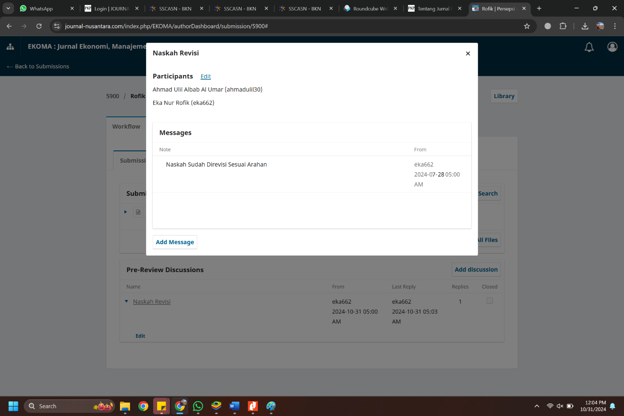

1. **Bukti Konfirmasi Artikel Accepted (30 Juli 2024)**

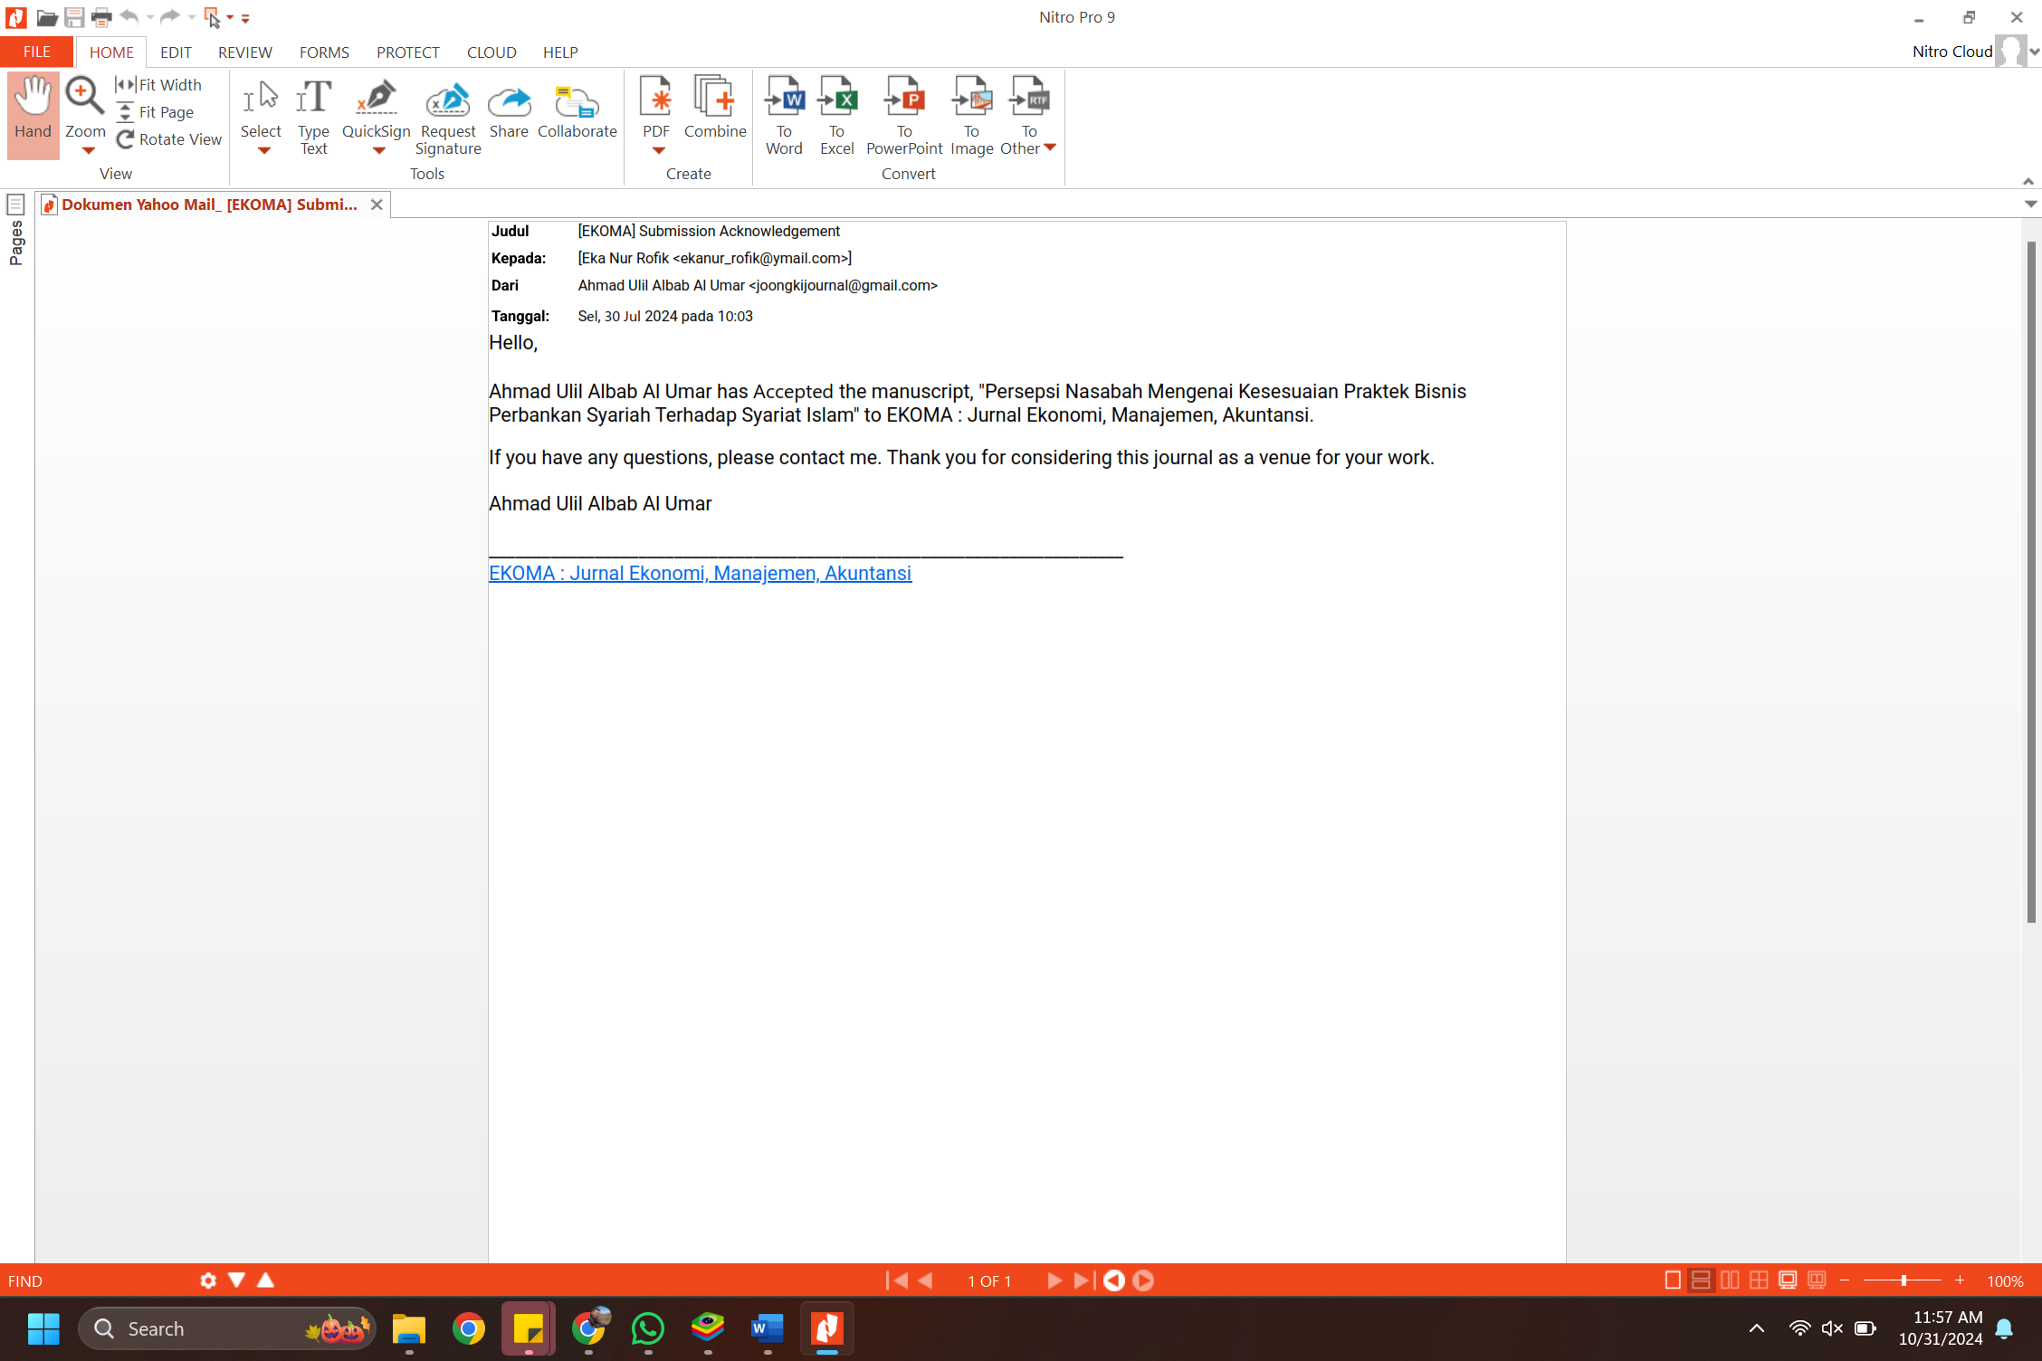

1. **Bukti Konfirmasi Terbit Online**

**(30 Juli 2024)**

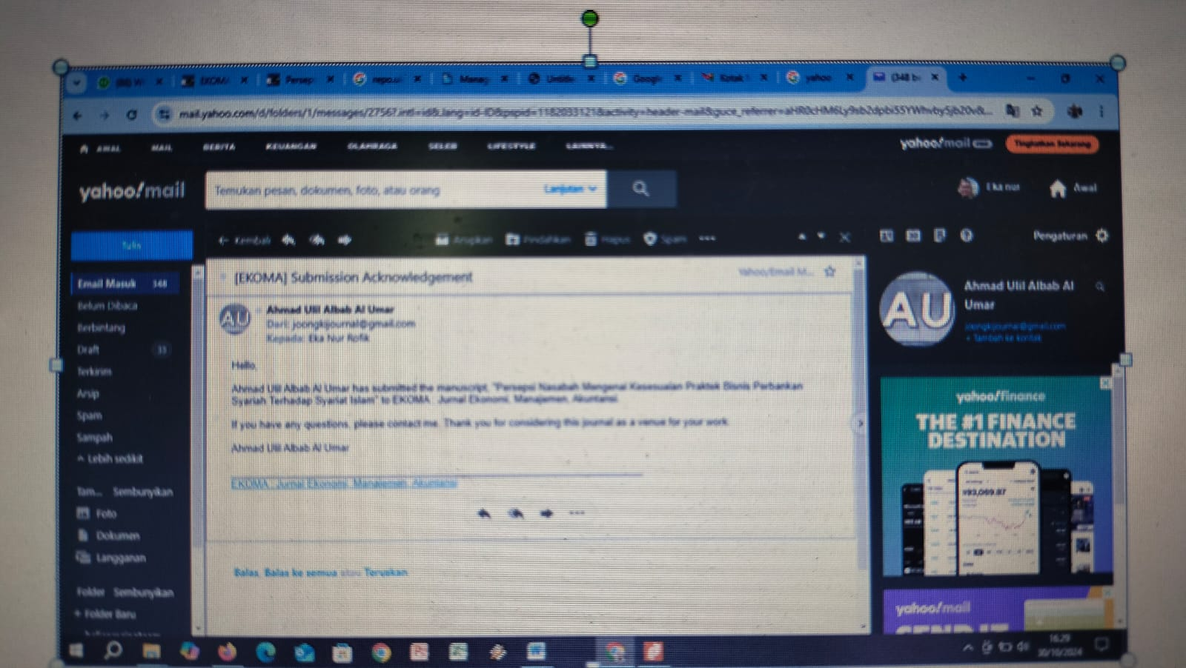

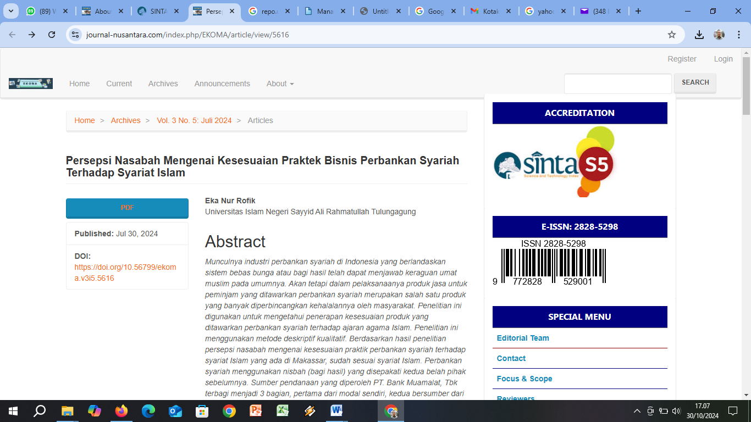

**Persepsi Nasabah Mengenai Kesesuaian Praktek Bisnis Perbankan**

**Syariah Terhadap Syariat Islam**

**Eka Nur Rofik1**

1 Universitas Islam Negeri Sayyid Ali Rahmatullah Tulungagung

E-mail: [ekanur_rofik@ymail.com](mailto:ekanur_rofik@ymail.com)

**Article History:**

Received: 10 Juli 2024

Revised: 28 Juli 2024

Accepted: 30 Juli 2024

**Keywords:** *Perbankan syariah, syariat islam, dan nisbah.*

***Abstrak :*** *Munculnya industri perbankan syariah di Indonesia yang berlandaskan sistem bebas bunga atau bagi hasil telah dapat menjawab keraguan umat muslim pada umumnya. Akan tetapi dalam pelaksanaanya produk jasa untuk peminjam yang ditawarkan perbankan syariah merupakan salah satu produk yang banyak diperbincangkan kehalalannya oleh masyarakat. Penelitian ini digunakan untuk mengetahui penerapan kesesuaian produk yang ditawarkan perbankan syariah terhadap ajaran agama Islam. Penelitian ini menggunakan metode deskriptif kualitatif. Berdasarkan hasil penelitian persepsi nasabah mengenai kesesuaian praktik perbankan syariah terhadap syariat Islam yang ada di Makassar, sudah sesuai syariat Islam. Perbankan syariah menggunakan nisbah (bagi hasil) yang disepakati kedua belah pihak sebelumnya. Sumber pendanaan yang diperoleh PT. Bank Muamalat, Tbk terbagi menjadi 3 bagian, pertama dari modal sendiri, kedua bersumber dari lembaga keuangan bank dan non bank, dan ketiga yang bersumber dari masyarakat halal.*

**PENDAHULUAN**

Negara Indonesia merupakan negara dengan jumlah penduduk penganut agama Islam terbanyak di dunia. Hal inimenjadi kehidupan masyarakat di Indonesia di latar belakangi oleh syariat Islam yang mengandung makna sebagai hukum berlandaskan ajaran agama Islam yang mengatur serta membimbing seluruh sendi kehidupan umat manusia tidak terkecuali dalam mengimplementasikan sistem ekonomi Islam, sebagai sebuah sistem alternatif dari kapitalis yang selama ini menjadi basis ekonomi dunia. Islam tidak hanya menuntut umatnya untuk sekedar menjalankan ibadah ritual yang bersifat *mahdhah*, ibadah yang hanya bertendensi pada akhirat saja, atau yang hanya bertujuan pada penciptaan hubungan kepada sang Khaliq *(mu’amalat ma’al khalqi).* Tetapi, Islam juga mengatur adanya ketentuan tuntutan kepada umatnya untuk melakukan kegiatan yang bersifat keduniaan, sebagai bentuk proses untuk pencapaian tujuan *ukhrawinya*. Berekonomi merupakan salah satu kegiatan duniawi yang diatur untuk menciptakan harmonisasi hubungan antara sesama umat manusia.

Pada awal tahun 90-an perkembangan sistem ekonomi dan bisnis berlandaskan Islam telah menunjukkan *trend* yang cukup menggembirakan Ekonomi Islam mulai tersosialisasikan sejak berdirinya Bank Mualamat Indonesia pada tahun 1992 yang kemudian diikuti dengan bank-

bank syariah maupun lembaga keuangan syariah lainnya. Hadirnya lembaga keuangan syariah di Indonesia semakin menunjukkan kemajuan sistem ekonomi dan bisnis Islam di tanah air. Setiap umat Islam jika ingin melakukan sesuatu harus berdasarkan dengan apa yang telah diajarkan oleh Allah melalui Rasulnya. Dalam menjalankan kegiatan ekonominya Islam sangat mengharamkan riba yang dari segi bahasa berarti kelebihan, sesuai dengan yang terkandung dalam Al Quran, (Q.S. Al-Baqarah 275).

Dengan dipertegasnya hukum mengenai riba maupun jual beli dari Al Quran tersebut, Majelis Ulama Indonesia (MUI) mengeluarkan fatwa Nomor 1 Tahun 2004 bahwa bunga bank adalah haram karena termasuk ke dalam riba, sehingga sangat mempengaruhi masyarakat dalam penggunaan jasa perbankan konvensional, dan perbankan konvensional pun memilih untuk membuka unit syariah untuk kegiatan pelayanannya. Munculnya industri perbankan syariah di Indonesia yang berlandaskan sistem bebas bunga atau bagi hasil telah dapat menjawab keraguan umat muslim pada umumnya. Akan tetapi dalam pelaksanaanya produk jasa untuk peminjam yang ditawarkan perbankan syariah merupakan salah satu produk yang banyak diperbincangkan kehalalannya oleh masyarakat karena konsep yang ditawarkan memiliki peranan serupa dengan sistem perkreditan yang mengharuskan seorang konsumen (debitur) untuk mengembalikan pinjaman disertai bunga. Selain itu kebijakan sistem bagi hasil yang diterapkan pada perbankan syariah tidak memakai pembayaran bunga kepada pengguna jasa tetapi membayar bagi hasil keuntungan yang ditetapkan dengan bagian keuntungan usaha bagi masing-masing pihak yang besarnya ditentukan berdasarkan ditentukan berdasarkan kesepakatan (nisbah).

Salah satu konsumen perbankan syariah menyatakan bahwa pendapat miring di masyarakat tentang bank syariah dikarenakan beberapa oknum bank syariah yang masih kurang sesuai dengan ajaran agama Islam sehingga timbul kesan bank syariah lebih memberatkan dibandingkan bank umum. Hal tersebut di dukung oleh pengalaman nasabah, yaitu jumlah uang yang harus dikembalikan ke bank syariah lebih besar dibandingkan bank konvensional ketika mencoba meminjam uang untuk Kredit Kepemilikan Rumah (KPR).

Seiring semakin meningkat dan berkembangnya perbankan syariah, masih banyak masyarakat yang beranggapan bahwa bank syariah tidak ada bedanya dengan bank-bank konvensional lainnya, hanya nama produk dan aspek dahriyahnya saja yang melabelkan ekonomi Islam. Padahal dalam prakteknya, perbankan syariah seperti Bank Muamalat yang sudah lebih dahulu mengembangkan perbankan syariah memberikan kontribusi terhadap pertumbuhan ekonomi Islam. Tentunya dengan berbagai kebijakan dan program yang memberikan konsepsi dasar berdasarkan prinsip-prinsip hukum Islam. Industri perbankan syariah sejatinya dijalankan berdasarkan prinsip dan sistem syariah. Karena itu kesesuaian operasi dan praktek bank syariah dengan syariah merupakan piranti mendasar dalam perbankan syariah. Untuk tujuan itulah semua perbankan yang beroperasi dengan sistem syariah wajib memiliki institusi internal yang independen yang secara khusus bertugas memastikan bank tersebut berjalan sesuai syariat Islam. Sebagaimana yang diamanatkan dalam UU No. 10 1988 yang menyebutkan bahwa bank syariah mesti memiliki dewan pengawas syariah.

Selain itu bank syariah menggunakan sistem perbankan yang mengedepankan moralitas dan etika, maka nilai-nilai yang menjadi dasar dalam pengaturan dan pengembangan serta nilai- nilai yang harus diterapkan dalam operasi perbankan syariah adalah *siddiq, istiqomah, tabliq, amanah, fathonah*. Selain itu adalah penerapan nilai-nilai kerjasama (ta’awun), pengelolaan yang professional *(ri’ayah)*, dan tanggung jawab *(masuliyah)* dan upaya bersama-sama dan terus menerus untuk melakukan perbaikan *(fastabiqul khairat).*

Beberapa penelitian mengenai persepsi perbankan syariah telah dilakukan, Ariani (2007)

meneliti persepsi masyarakat umum terhadap bank syariah di Medan. Hasil penelitiannya menunjukkan bahwa pendidikan, usia, dan pelayanan secara bersama-sama berpengaruh positif dan signifikan terhadap persepsi masyarakat umum pada bank syariah di Medan. Selanjutnya Haryadi (2007) meneliti persepsi masyarakat terhadap perbankan syariah. Hasil penelitiannya menunjukkan bahwa potensi perbankan syariah di wilayah Eks Karesidenan Banyumas yang meliputi wilayah Kabupaten Banyumas, Cilacap Purbalingga dan Banjarnegara memiliki potensi untuk dapat menerima bank syariah dengan baik.

Penelitian Sapariyah (2012) meneliti persepsi nasabah dan karyawan perbankan terhadap perbankan syariah sebagai lembaga keuangan dalam perspektif Islam (survey dibeberapa perbankan syariah di Surakarta). Hasil penelitiannya menjukkan bahwa tidak terdapat perbedaan persepsi yang signifikan antara persepsi nasabah dan karyawan perbankan syariah terhadap karakteristik dan tujuan perbankan syariah sebagai lembaga keuangan dalam perspektif Islam. Selanjutnya Mujib (2011) dengan judul Persepsi Sikap Masyarakat Santri Pondok Pesantren Tarbiyatut Tholabah Kranji Kabupaten Lamongan Kawasan Timur Terhadap Bank Syariah. Penelitian ini menunjukkan bahwa persepsi dan sikap masyarakat santri di pondok Pesantren Tarbiyatut Tholabah memiliki hubungan yang positif atas prinsip-prinsip bank syariah. Akan tetapi dalam sikap atau perilakunya, sebagian besar tidak memilih bank syariah sebagai intermediasi kegiatan keuangannya, hal ini disebabkan oleh persepsi mereka yang cenderung menyamakan bank syariah dan bank konvensional.

Penelitian Prasetyo (2012), dengan judul Persepsi nasabah Terhadap Implementasi Akuntansi Keuangan Syariah dalam Operasional Perbankan Syariah di Indonesia. Penelitian ini menunjukkan bahwa keengganan umat Islam di Malang Raya untuk menjadi nasabah perbankan berbasis syariah disebabkan oleh kurangpahamnya mereka mengenai syariat Islam, terutama yang terkait dengan aktivitas ekonomi dan perbankan Islam, hal ini menyebabkan munculnya persepsi kalangan umat Islam di Malang Raya beranggapan bahwa perbankan syariah sama saja dengan perbankan konvensional.

Penelitian Robbani (2013), dengan judul Analisis Pemahaman Nasabah BNI Syariah tentang Kesyariahan BNI Syariah, studi kasus BNI Syariah Godean, Sleman, Yogyakarta. Penelitian ini menunjukkan bahwa tingkat pemahaman masyarakat terhadap bank syariah relative masih rendah. Persepsi mereka terhadap bank syariah, riba, bunga, dan sistem bagi hasil bermacam-macam, mayoritas mereka masih belum memahami dan mengetahui istilah-istilah tersebut, jadi ketertarikan masyarakat untuk menabung atau mengambil pembiayaan di bank syariah, ternyata masih lemah.

Berdasarkan uraian di atas dapat kiranya perlu diadakan penelitian untuk mengetahui bagaimana penerapan kesesuaian praktik perbankan syariah terhadap ajaran agama Islam, sangatlah penting untuk menjawab keraguan nasabah maupun *non*nasabah mengenai kehalalan produk bank syariah, apakah telah sesuai dengan prinsip syariat Islam yang sebenarnya atau sama dengan prinsip bank-bank konvensional lainnya.

**METODE PENELITIAN**

Penelitian ini menggunakan metode deskriptif kualitatif. Metode penelitian kualitatif adalah metode metode penelitian yang digunakan untuk meneliti pada kondisi obyek yang alamiah, (sebagai lawannya adalah ekperimen) dimana peneliti adalah sebagai intrumen kunci, teknik pengumpulan data dilakukan secara trianggulasi (gabungan), analisis data bersifat induktif, dan hasil penelitian kualitatif lebih menekankan makna dari pada generalisasi, Sugiyono (2007:1). Alasan dari penggunaan metode kualitatif ini karena untuk mendapatkan data yang mendalam dan mengandung makna dalam meneliti, menganalisa serta menjelaskan tentang persepsi nasabah

mengenai kesesuaian perbankan syariah terhadap syariat Islam.

Penelitian ini menggunakan pendekatan fenomenologi. Karena terkait langsung dengan gejala-gejala yang muncul disekitar lingkungan manusia terorganisasir dalam lingkup perusahaan. Penelitian yang menggunakan pendekatan fenomenologi berusaha untuk memahami makna peristiwa serta interaksi pada orang-orang dalam situasi tertentu. Narasumber dalam penelitian ini rata-rata menabung di bank syariah sudah 3 (tiga) tahun lebih, dan dilatarbelakangi dengan bermacam-macam pendidikan terakhir antara lain berpendidikan terakhir Diploma III (DIII) sampai Strata tiga (S3).

**HASIL DAN PEMBAHASAN**

**Persepsi Nasabah Mengenai Kesesuaian Perbankan Syariah terhadap Syariat Islam**

Dari hasil penelitian beberapa narasumber mengenai persepsi nasabah perbankan syariah terhadap syariat Islam yang ada di Makassar, menyatakan bahwa, sebagian narasumber berpendapat bahwa perbankan syariah yang ada di Makassar sudah sesuai dengan syariat Islam, tetapi ada narasumber yang berpendapat bahwa kesesuaian perbankan syariah terhadap kesesuaian syariat Islam yang ada di Makassar masih belum sepenuhnya menerapkan syariat Islam. Narasumber dalam penelitian ini rata-rata menabung di bank syariah sudah 3 (tiga) tahun lebih, dan dilatarbelakangi dengan bermacam-macam pendidikan terakhir antara lain berpendidikan terakhir Diploma III (DIII) sampai Strata tiga (S3). Berdasarkan hasil wawancara dengan narasumber pertama (nasabah Bank Muamalat) yang berprofesi sebagai Pegawai Negeri Sipil menyatakan bahwa:

“Bank Muamalat, Tbk cabang Makassar sudah menerapkan dan memenuhi syariat Islam dalam mengelola dana (menghimpun dan menyalurkan) serta produk-produk yang ditawarkan sudah memenuhi syariat Islam dalam artian sudah bebas riba”

Kemudian hasil wawancara dengan narasumber kedua (nasabah) dari akademisi menyatakan bahwa:

“Bank syariah jika dikaitkan dengan kesesuaian syariat Islam masih relatif, belum sepenuhnya sesuai dengan syariat Islam. Karena produk perbankan syariah yang ditawarkan masih terlalu besar presentase nisbahnya, seharusnya presentase nisbah bank syariah dibawah bak konvensional. Karena hampir setengah pokok cicilan menggunakan nisbah hampir setara dengan bank konvensional. Sebagai contoh tabungan (wadiah) nasabah di bank syariah sebesar Rp. 30.000.000. Nasabah mendapatkan bagi hasil dari tabungan Rp.

30.000.000 tersebut sebesar Rp. 73.000 per bulan, dari Rp. 73.000 itu masih dikurangi dengan biaya-biaya yang lain, jadi sekitar Rp 65.000 hasil bersih yang diterima per bulan. Berbeda jika nasabah meminjam uang ke bank syariah sebesar Rp 30.000.000 tentunya bagi hasilnya atau nisbahnya lebih besar dari pada nisbah apabila menabung di bank syariah.

Selanjutnya hasil wawancara dengan narasumber ketiga (nasabah) yang berprofesi sebagai kyai menyatakan bahwa:

“Bank Muamalat, Tbk cabang Makassar sudah menerapkan prinsip syariah dan sudah sesuai dengan syariat Islam (Al-Quran dan Al Hadist), yang dianjurkan dalam Agama Islam. Produk-produk yang ditawarkan di bank Muamalat sudah

bebas riba”.

Kemudian hasil wawancara mengenai kesesuian bank syariah terhadap syariat Islam dengan Dewan Pengawas Syariah (DPS) menyatakan bahwa:

“Bank syariah mengacu pada Al-Quran dan Fatwa DSN yang berguna dalam praktek-prakteknya menghindari yang namanya riba. Bank syariah bertransaksi bisnis berlandaskan kaidah-kaidah syariah QS. Al Maidah ayat I, dan berkomitmen dalam bisnisnya sesuai akad-akad yang menyertainya. Jadi bank syariah beroperasi sudah sesuai dengan syariat Islam, jika ada hal-hal yang tidak sesuai dengan kesesuaian syariat Islam dipastikan ada oknum-oknum yang disalahgunakan untuk merusak citra bank syariah”.

bahwa:

Kemudian hasil wawancara dengan narasumber (nasabah) dari akademisi menyatakan

“Kesesuaian Bank syariah terhadap syariat Islam jika dilihat dari segi praktek operasionalnya belum sepenuhnya sesuai dengan syariat Islam, masih terdapat riba dalam bertransaksi. Tetapi dilihat dari segi pragmatis, bank syariat sudah sesuai dengan syariat Islam”.

Selanjutnya wawancara dengan narasumber (nasabah) yang berprofesi sebagai kyai menyatakan bahwa:

“Bank syariah sekarang ini sudah sesuai dengan syariat Islam dalam beroperasi serta dalam menawarkan produk-produk yang ditawarkan kepada masyarakat. Bank syariah berlandaskan Al-Quran dan Sunnah Rasul dalam mengelola sumber dana dan menyalurkan kepada masyarakat, selain itu agar terhindar yang namanya riba yang di larang dalam Al-Quran QS. Al Baqarah ayat 275”.

Selanjutnya wawancara dengan narasumber (pegawai PT. Bank Syariah) bagian *support*

dan *legal* pembiayaan mengatakan bahwa:

“Bank Muamalat, Tbk cabang Makassar mempunyai prinsip syariah yang harus dijalankan dalam melayani masyarakat yang berdasarkan pada syariat Islam, selain itu bank Muamalat mempunyai kriteria-kriteria dalam bertransaksi yang sesuai dengan syariah yaitu segala transaksi yang tidak bertentangan dengan syariat Islam (unsur riba, gharar, dan maysir). Bank Muamalat telah melakukan beberapa prosedur, salah satunya seleksi dari Dewan Syariah Nasional (DSN), Dewan Pengawas Syariah (DPS), dan menerapkan PSAK Syariah, begitu pula dengan prakteknya, jadi semua produk yang ditawarkan Bank Muamalat kepada masyarakat dan praktek operasionalnya sudah sesuai dengan syariat Islam”. Keterkaitan antara bank syariah dengan Bank Indonesia selaku bank sentral di Indonesia yang memiliki fungsi sebagai “wasit” untuk seluruh bank termasuk bank syariah tidak perlu dikhawatirkan mengenai kesyariatan bank syariah, karena Bank Indonesia dan Otoritas Jasa Keuangan (OJK) terdapat divisi yang menangani secara khusus untuk mengatur dan mengawasi bank syariah yang ada di Indonesia. Jadi bank syariah tetap syariah meskipun di kelola oleh Bank Indoensia.

Kemudian wawancara dengan narasumber (nasabah) yang berprofesi sebagai wirausaha

menyatakan bahwa:

“Bank syariah apabila dihubungkan dengan syariat Islam belum sepenuhnya sesuai dengan syariat Islam sesuai ajaran Agama Islam, akad-akad dalam bank syariah masih belum Islami didalamnya. Bank syariah lebih fokus pada murabahah (sistem jual beli dengan “tambahan” keuntungan yang disepakati), tentunya masih ada namanya riba dalam prakteknya”.

Selanjutnya wawancara dengan narasumber (nasabah) yang berprofesi sebagai Pegawai

Negeri Sipil mengatakan bahwa:

“Bank syariah sudah cukup sesuai dengan syariat Islam dan sudah menerapkan sesuai fatwa yang ada. Produk-produk yang ditawarkan bank syariah sudah memenuhi syariat Islam, sudah terhindar dari riba yang dilarang dalam Al- Quran”.

Kemudian wawancara dengan narasumber (nasabah) yang berprofesi sebagai wiraswasta menyatakan bahwa:

“Praktik bank syariah sudah menunjukkan kesesuaiannya dengan syariat Islam, karena bank syariah di kontrol oleh para ulama agar terhindar yang namanya riba, sebagai pemeluk agama Islam riba haram hukumnya”.

**Persepsi Nasabah Mengenai Riba dan Bank Syariah hanya sebuah Label Semata**

Riba sangat rawan di lingkungan kehidupan sehari-hari terkhusus dalam bermuamalah, terkadang orang tidak menyadarinya bahwa yang dilakukannya merupakan perbuatan yang haram hukumnya. Sebagaian orang masih menganggap bahwa bank syariah dan bank konvensional itu sama, hal itu merupakan pendapat yang salah dalam mempersepsikannya.

Berdasarkan wawancara mengenai riba dan label syariah hanya label saja, narasumber dari akademisi mengatakan bahwa:

“Riba berarti melebihkan jumlah pinjaman pada saat pengembalian berdasarkan persentase tertentu dari jumlah pinjaman yang dibebankan kepada peminjam, biasa disepakati sebelum melakukan pinjaman.

Bank syariah dan bank konvensional itu jelas sangat berbeda, hal yang paling mendasar yang membedakannya yaitu bank syariah menerapkan bagi hasil *(profit sharing)* tidak mengandalkan bunga. Selain itu sisi keuntungan apabila menabung di bank syariah yaitu tingkat bunga tidak mempengaruhi suku bunga bank, apabila menggunakan produk mudharabah nisbah bersifat tetap tidak sama dengan bank konvensional yang berbengaruh kepada suku bunga, jadi dalam pengembalian kredit sangat susah”.

Selanjutnya wawancara dengan narasumber yang berprofesi sebagai Dewan Pengawas

Syariah menyatakan bahwa

“Riba adalah keuntungan dari pinjaman yang hukumnya haram. Hal ini ditekankan dalam Al-Quran Surat Al- Baqarah ayat 275, Allah menghalalkan jual beli dan mengharamkan riba. Apabila bank syariah dan bank konvensional dikatakan sama, orang yang mengatakan demikian itu fikirannya masih sempit. Hal yang paling mendasar yang membedakan bank syariah menggunakan nisbah (bagi hasil) sedangkan bank konvensional menggunakan bunga.

Bank syariah menggunakan margin yang tidak terlalu membebani

nasabah, supaya benar-benar tercipta kemitraan dalam mengembangkan bisnis. Bank syariah selaku pemodal *(shahibul maal)* menggunakan istilah kemitraan sedangkan bank konvensional menggunakan istilah utang piutang. Bank syariah berprinsip sama-sama membangun kemitraan untuk meraih keuntungan secara bersama-sama, membagi sesuai dengan akad yang disepakati sebelumnya, apabila mengalami kerugian juga di tanggung bersama-sama sesuai akad yang di sepakati bersama.

Bank syariah tidak sembarang dalam melakukan pembiayaan tersebut untuk hal yang sekiranya tidak syar’i atau menimbulkan citra negatif bank syariah tidak bisa melanjutkan pembiayaan tersebut. Kalau bank konvensional tanpa mengetahui untuk apa pembiayaannya pasti dibiayai.

Perbedaan juga mencolok apabila melakukan transaksi pembiayaan, bank konvensional ketika melakukan pembiayaan sangat tergantung pada kondisi, misalnya jika mengalami kerugian harus juga ditanggung sendiri oleh peminjam, sedangkan bank syariah di tanggung secara bersama-sama supaya ringan, karena bank syariah berprinsip berkomitmen bersama untuk mengembangkan bisnis. Apabila mengambil pembiayaan di bank konvensional pasti harus membayar bunga, membayar pokok. Bunga sangat ditentukan oleh bisnis berbankan, sangat berpengaruh, dan rentan terhadap perubahan- perubahan makroekonomi (inflasi, krisis, dan kebijakan-kebijakan luar negeri).

Bunga juga bisa menciptakan kenaikan harga, bunga juga bisa menjadi keuntungan dan juga bisa menjadi kerugian pada nasabah. Bunga dikategorikan beranank terus menerus. Jika bank syariah bersifat konstan (tetap), karena (akad) perjanjian diawal sebelum transaksi sudah disepakati berapa besar pembagiannya, jadi jika ada risiko seperti hal tersebut tetap tidak berpengaruh kepada nasabah.Bank syariah beroperasi tidak hanya pada aspek produk jasa saja, tetapi juga dalam bentuk jasa, sebagai contoh gadai syariah yang tidak dimiliki oleh bank konvensional”.Selanjutnya wawancara dengan narasumber yang berprofesi sebagai pegawai PT. Bank Muamalat, Tbk cabang Makassar mengungkapkan bahwa

“Riba adalah salah satu praktek atau kegiatan ekonomi yang bertentangan dengan Syariat Islam, dalam hal ini dititik beratkan pada pengembalian pinjaman yang dilebihkan berdasarkan kesepakatan dari awal. Apabila bank syariah melakukan transaksi yang tidak sesuai dengan syariat Islam atau ada transaksi yang menimbulkan unsur riba akan mendapatkan teguran dari DPS (Dewan Pengawas Syariah). Dewan Pengawas Syariah adalah badan yang ada dilembaga syariah dan bertugas mengawasi pelaksanaan keputusan Dewan Syariah Nasional (DSN) di lembaga keuangan tersebut karena Dewan Syariah Nasional merupakan sebuah lembaga yang berperan dalam menjamin ke– Islaman keuangan syariah di seluruh dunia.

Fungsi DPS adalah melakukan pengawasan secara periodik pada lembaga keuangan syariah yang berada di bawah pengawasannya, menagajukan usul- usul pengembangan lembaga keuangan syariah, melaporkan perkembangan produk dan operasioanal lembaga keuangan syariah kepada DSN, merumuskan masalah-masalah yang memerlukan pembahasan DSN, dan selalu mengawal terciptanya semua aktivitas bisnis di lembaga syariah sesuai kaidah-kaidah

syariah. Selain itu kegiatan operasional bank syariah lebih terarah Bank Indonesia memberikan pedoman dan prinsip-prinsip yang harus dijalankan bank syariah di Indonesia. Prinsip-prinsip tersebut dituangkan dalam UU No.

21 tahun 2008 tentang perbankan syariah.

Bank syariah dan bank konvensional sangat berbeda sekali, pada dasarnya sistem bunga dan bagi hasil itu sangatlah berbeda jauh. Perbedaan yang sangat mendasar adalah bahwa bunga ditentukan pada awal perjanjian dengan ketentuan bahwa bank dalam posisi untung atau rugi jumlah bunga yang dibayarkan tetap. Sedangkan pada prinsip bagi hasil, jumlah bagi hasil yang dibayarkan berdasarkan besarnya keuntungan bank, artinya semakin besar keuntungan bank, maka semakin besar pula jumlah bagi hasil yang dibayarkan kepada nasabah.

Jadi bank syariah dan bank konvensional itu yang membedakan label saja itu tidak benar dan mungkin masih perlu belajar lebih banyak lagi mengenai ketentuan-ketentuan perbankan syariah”.

**Sumber pendanaan pada PT. Bank Muamalat,Tbk cabang Makassar**

Tidak dipungkiri bahwa sumber-sumber dana bank syariah pada dasarnya tidak memiliki banyak perbedaan dengan bank konvensional, karena sama-sama berasal dari tiga dana atau tiga elemen dasar. Menurut hasil wawancara dengan pegawai PT. Bank Muamalat, Tbk cabang Makassar mengatakan bahwa

“Bank Muamalat, Tbk memperoleh sumber dananya bersumber dari tiga pihak, yaitu dana pihak pertama yang bersumber dari modal sendiri (dana pribadi) yang meliputi modal yang disetor, cadangan-cadangan, dan laba ditahan, kemudian dari pihak kedua yang bersumber dari lembaga keuangan bank dan non bank yang bentuknya pinjaman, kemudian dari dana pihak ketiga yang bersumber dari masyarakat halal baik dari masyarakat, perusahaan, pemerintah, rumah tangga, dll yang meliputi tabungan, giro, dan deposito.

Dalam sistem bank syariah dana nasabah dikelola dalam bentuk titipan maupun investasi. Cara titipan dan investasi jelas berbeda dengan deposito pada bank konvensional dimana deposito merupakan upaya membungakan uang. Konsep dana titipan berarti kapan saja nasabah membutuhkan, maka bank syariah harus dapat memenuhinya, akibatnya dana titipan menjadi sangat likuid.

Bank syariah berdasarkan pada prinsip *profit and loss sharing* (bagi untung dan bagi rugi). Bank syariah tidak membebankan bunga, melainkan mengajak partisipasi dalam bidang usaha yang didanai. Para deposan juga sama- sama mendapat bagian dari keuntungan bank sesuai rasio yang telah ditetapkan sebelumnya, ada kemitraan antara bank syariah dengan para deposan di satu pihak dan antara bank dan para nasabah investasi sebagai pengelola sumber dana para deposan dalam berbagai usaha produktif di pihak lain.

Sistem bagi hasil bank syariah membuat besar kecilnya keuntungan yang diterima nasabah mengikuti besar kecilnya keuntungan syariah. Semakin besar keuntungan bank syariah semakin besar pula keuntungan nasabahnya. Berbeda dengan bank konvensional, keuntungan banknya tidak dibagikan kepada nasabahnya. Tidak peduli berapapun jumlah keuntungan bank konvensional,

nasabah hanya dibayar sejumlah prosentase dari dana yang disimpannya saja.

Sumber penggajian karyawan Bank Muamalat bersumber dari keuntungan jasa pembiayaan dan keuntungan dari *Fee Based Income*. *Fee Based Income* pada Bank Muamalat merupakan jenis pendapatan yang diterima dari adanya jasa-jasa perbankan yang diberikan oleh pihak bank dan *fee based income* tidak dibagi hasilkan antara pihak pemilik dan pengelola dana bank. Adapun jenis jasa perbankan pada Bank Muamalat yang dapat menghasilkan *fee based income* adalah ATM *(Automated Teller Machine),* kafalah (Bank Garansi Syariah), *Letter of Credit* (L/C), Payment Point, Payroll, penukaran mata uang real di embarkasi haji, transfer, kliring warkat atau cek, collection/inkaso, investasi terkait, dan jasa lainnya.

**Pembahasan**

1. Kesesuaian Perbankan Syariah terhadap Syariat Islam

Berdasarkan hasil penelitian persepsi nasabah mengenai kesesuaian perbankan syariah terhadap syariat Islam yang ada di Makassar, rata-rata narasumber berpendapat bahwa PT. Bank Muamalat cabang Makassar, Tbk sudah sesuai syariat Islam. Bank Muamalat, Tbk mengacu pada Al Quran dan Fatwa DSN (Dewan Syariah Nasional) agar dalam prakteknya tidak bertentangan dengan syariat Islam (tidak mengandung unsur riba, *gharar*, maupun *maysir*). Tetapi ada sebagian narasumber berpendapat bahwa bank syariah masih belum sepenuhnya sesuai dengan syariat Islam. Bank syariah dalam bertransaksi masih terlalu tinggi presentase nisbahnya seharusnya presentase nisbah pada bank syariah dibawah bank konvensional, mengingat bahwa bank syariah seharusnya membantu umat manusia untuk kemaslahatan bersama. Bank Muamalat juga menerapkan PSAK Syariah dan prinsip syariah disertai akad-akad yang menyertainya dalam melakukan bisnisnya. Apabila bank syariah melakukan transaksi tidak sesuai dengan syariat Islam atau bertentangan dengan Fatwa maka akan mendapat teguran dari DPS (Dewan Pengawas Syariah).

2. Persepsi Nasabah mengenai Bank Syariah hanya Label saja yang membedakan dengan

Bank Konvensional

Masyarakat yang beranggapan bahwa bank syariah dan bank konvensional itu sama adalah seseorang yang fikirannya belum luas artinya fikirannya masih sempit menanggapi bank syariah. Banyak sekali yang membedakan bank syariah dengan bank konvensional dalam segi produk yang ditawarkan dan sistem operasionalnya. Hal yang paling mendasar yang membedakan bank syariah menggunakan nisbah (bagi hasil) sedangkan bank konvensional menggunakan bunga. Bank syariah berprinsip sama-sama membangun kemitraan untuk meraih keuntungan secara bersama-sama, membagi sesuai dengan akad yang disepakati sebelumnya, apabila mengalami kerugian juga di tanggung bersama-sama sesuai akad yang di sepakati bersama. Bank syariah selaku pemodal *(shahibul maal)* menggunakan istilah kemitraan sedangkan bank konvensional menggunakan istilah utang piutang. Bank syariah tidak sembarang dan sangat berhati-hati dalam melakukan pembiayaan kepada nasabah, pembiayaan yang sekiranya tidak syar’i atau menimbulkan citra negatif, bank syariah tidak akan melanjutkan pembiayaan tersebut, sebaliknya jika bank konvensional tanpa mengetahui pembiayaannya untuk apa pasti di biayai.

3. Sumber Pendanaan dana PT. Bank Muamalat, Tbk

Sumber pendanaan yang diperoleh PT. Bank Muamalat, Tbk terbagi menjadi 3 bagian,

yang pertama dari pihak pertama yang bersumber dari modal sendiri, kemudian dari dana pihak kedua yang bersumber dari lembaga keuangan bank dan non bank, dan yang terakhir dari dana pihak ketiga yang bersumber dari masyarakat halal. Dana nasabah yang ada di bank syariah dikelola dalam bentuk titipan maupun invenstasi. Cara titipan dan investasi jelas berbeda dengan deposito pada bank konvensional dimana deposito merupakan upaya membungakan uang. Konsep dana titipan berarti setiap kapan saja nasabah membutuhkan, maka bank syariah harus siap memenuhinya, akibatnya dana titipan menjadi sangat likuid.

Sistem bagi hasil membuat besar kecilnya keuntungan yang diterima nasabah mengikuti besar kecilnya keuntungan syariah. Semakin besar keuntungan bank syariah semakin besar pula keuntungan nasabahnya. Berbeda dengan bank konvensional, keuntungan banknya tidak dibagikan kepada nasabahnya. Tidak peduli berapapun jumlah keuntungan bank konvensional, nasabah hanya dibayar sejumlah prosentase dari dana yang disimpannya saja. Sumber penggajian karyawan Bank Muamalat bersumber dari keuntungan jasa pembiayaan dan keuntungan dari *Fee Based Income*. *Fee Based Income* pada Bank Muamalat merupakan jenis pendapatan yang diterima dari adanya jasa-jasa perbankan yang diberikan oleh pihak bank dan *fee based income* tidak dibagi hasilkan antara pihak pemilik dan pengelola dana bank.

**KESIMPULAN**

Berdasarkan data yang diuraikan pada bab-bab sebelumnya, maka dapat dapat ditarik kesimpulan sebagai berikut:

1. Persepsi nasabah mengenai kesesuaian perbankan syariah terhadap Syariat Islam yang meliputi menghimpun dana, menyalurkan dana, serta produk dan jasa yang di tawarkan ke nasabah sudah sesuai dengan kaidah-kaidah yang ditentukan, meskipun ada yang beranggapan bank syariah belum sepenuhnya sesuai menerapkan syariat Islam dalam bertransaksi.

2. Para nasabah banyak mengetahui dan memahami mengenai riba dalam bertransaksi, serta dapat membedakan antara bank syariah dan bank konvensional dalam beroperasi. Jika nisbah (bagi hasil) sifatnya konstan karena perjanjian diawal sesuai dengan keuntungan yang didapatkan, sedangkan bunga sifatnya berubah-ubah karena mengikuti suku bunga bank yang berlaku

3. Sumber Pendanaan Bank Muamalat,Tbk cabang Makassar dari pihak ketiga yang bersumber dari masyarakat halal, dari dana pihak kedua yang bersumber dari lembaga keuangan bank dan non bank, dan dari dana pihak pertama yang bersumber dari modal sendiri. Sumber penggajian karyawan Bank Muamalat bersumber dari keuntungan jasa pembiayaan dan keuntungan dari *Fee Based Income*. *Fee Based Income* pada Bank Muamalat merupakan jenis pendapatan yang diterima dari adanya jasa-jasa perbankan yang diberikan oleh pihak bank dan *fee based income* tidak dibagi hasilkan antara pihak pemilik dan pengelola dana bank.

**DAFTAR REFERENSI**

*Al Quran*

Anshori, Abdul Gofur. 2009. *Hukum Perbankan Syariah*. Refika Aditama. Bandung Ariani. Dian. 2007. Persepsi *Masyarakat Umum Terhadap Bank Syariah di Medan*. Tesis Bank Muamalat Indonesia, 1993. *Laporan Tahunan 1993*. Jakarta

Djamil, Fathurrahman. 2002. “*Urgensi Undang-undang Perbankan Syariah di Indonesia”*.

Dalam Jurnal Hukum Bisnis, Volume 20, Agustus-September)

Hariyadi. 2007. *Persepsi Masyarakat terhadap Perbankan Syariah*. Jurnal Bisnis dan Manajemen

Vo7. No. 2

Sapariyah, Rina Ani. 2012. *Persepsi Nasabah dan Karyawan Perbankan terhadap Perbankan Syariah Sebagai Lembaga Keuangan Dalam Perspektif Islam (Survei di Beberapa Perbankan Syariah di Surakarta).* Probank Vol. 17, No. 7. STIE AUB Surakarta

Mujib, Ali. 2011. *Persepsi dan Sikap Masyarakat Santri di Pondok Pesantren Tarbiyatut*

*Tholabah Kranji terhadap Bank Syariah*. Tesis

Ningsih, Widya. dkk. 2007. *Bank dan Asuransi Islam di Indonesia*. Kencana Prenada Media.

Jakarta

Pamator. 1999. “*Syariah dan Ibadah*”. Tim Dirasah Islamiyah dari Universitas Islam Jakarta

Prasetyo, Adi. 2012. Persepsi Nasabah Terhadap implementasi Akuntansi Keuangan Syariah dalam Operasional Perbanakan Berbasis Syariah di Indonesia. Jurnal Humanity, Volume

7, Nomor 2, Maret 2012 , hal 14-13.

Ridwan, Muhammad. 2004. *Manajemen Baitul Maal Wa Tanwil*, Edisi pertama. UUI Press.

Yogyakarta

Robbani, Shofa. 2013. Analisis Pemahaman Nasabah BNI Syariah tentang Keshariahan BNI Syariah (Studi Kasus BNI Syariah Godean, Sleman, Yogyakarta). Jurnal Ekonomi Islam Vol 2 No.I. Sekolah Tinggi Agama Islam (STAI) At-Tanwir Bojonegoro

Soemitra, Andri. 2009. *Bank dan Lembaga Keuangan Syariah*. Kencana Prenada Media Grup.

Jakarta

Sugiyono. 2007. *Memahami Penelitian Kualitatif*. Alfabeta. Bandung

Suliyanto. 2006. *Metode Riset Bisnis*. Penerbit Andi. Yogyakarta

Syahatah, Husein. 2001. *Ushul al Fikri al Muhasabi al Islami. Terjemahan Khusnul Fatarib, “Pokok-pokok Pikiran Akuntansi Islam”* Cetakan ke-3. Akbar Media Eka Sarana. Jakarta

Undang-undang Republik Indonesia No. 21 Tahun 2008 tentang Perbankan Syariah